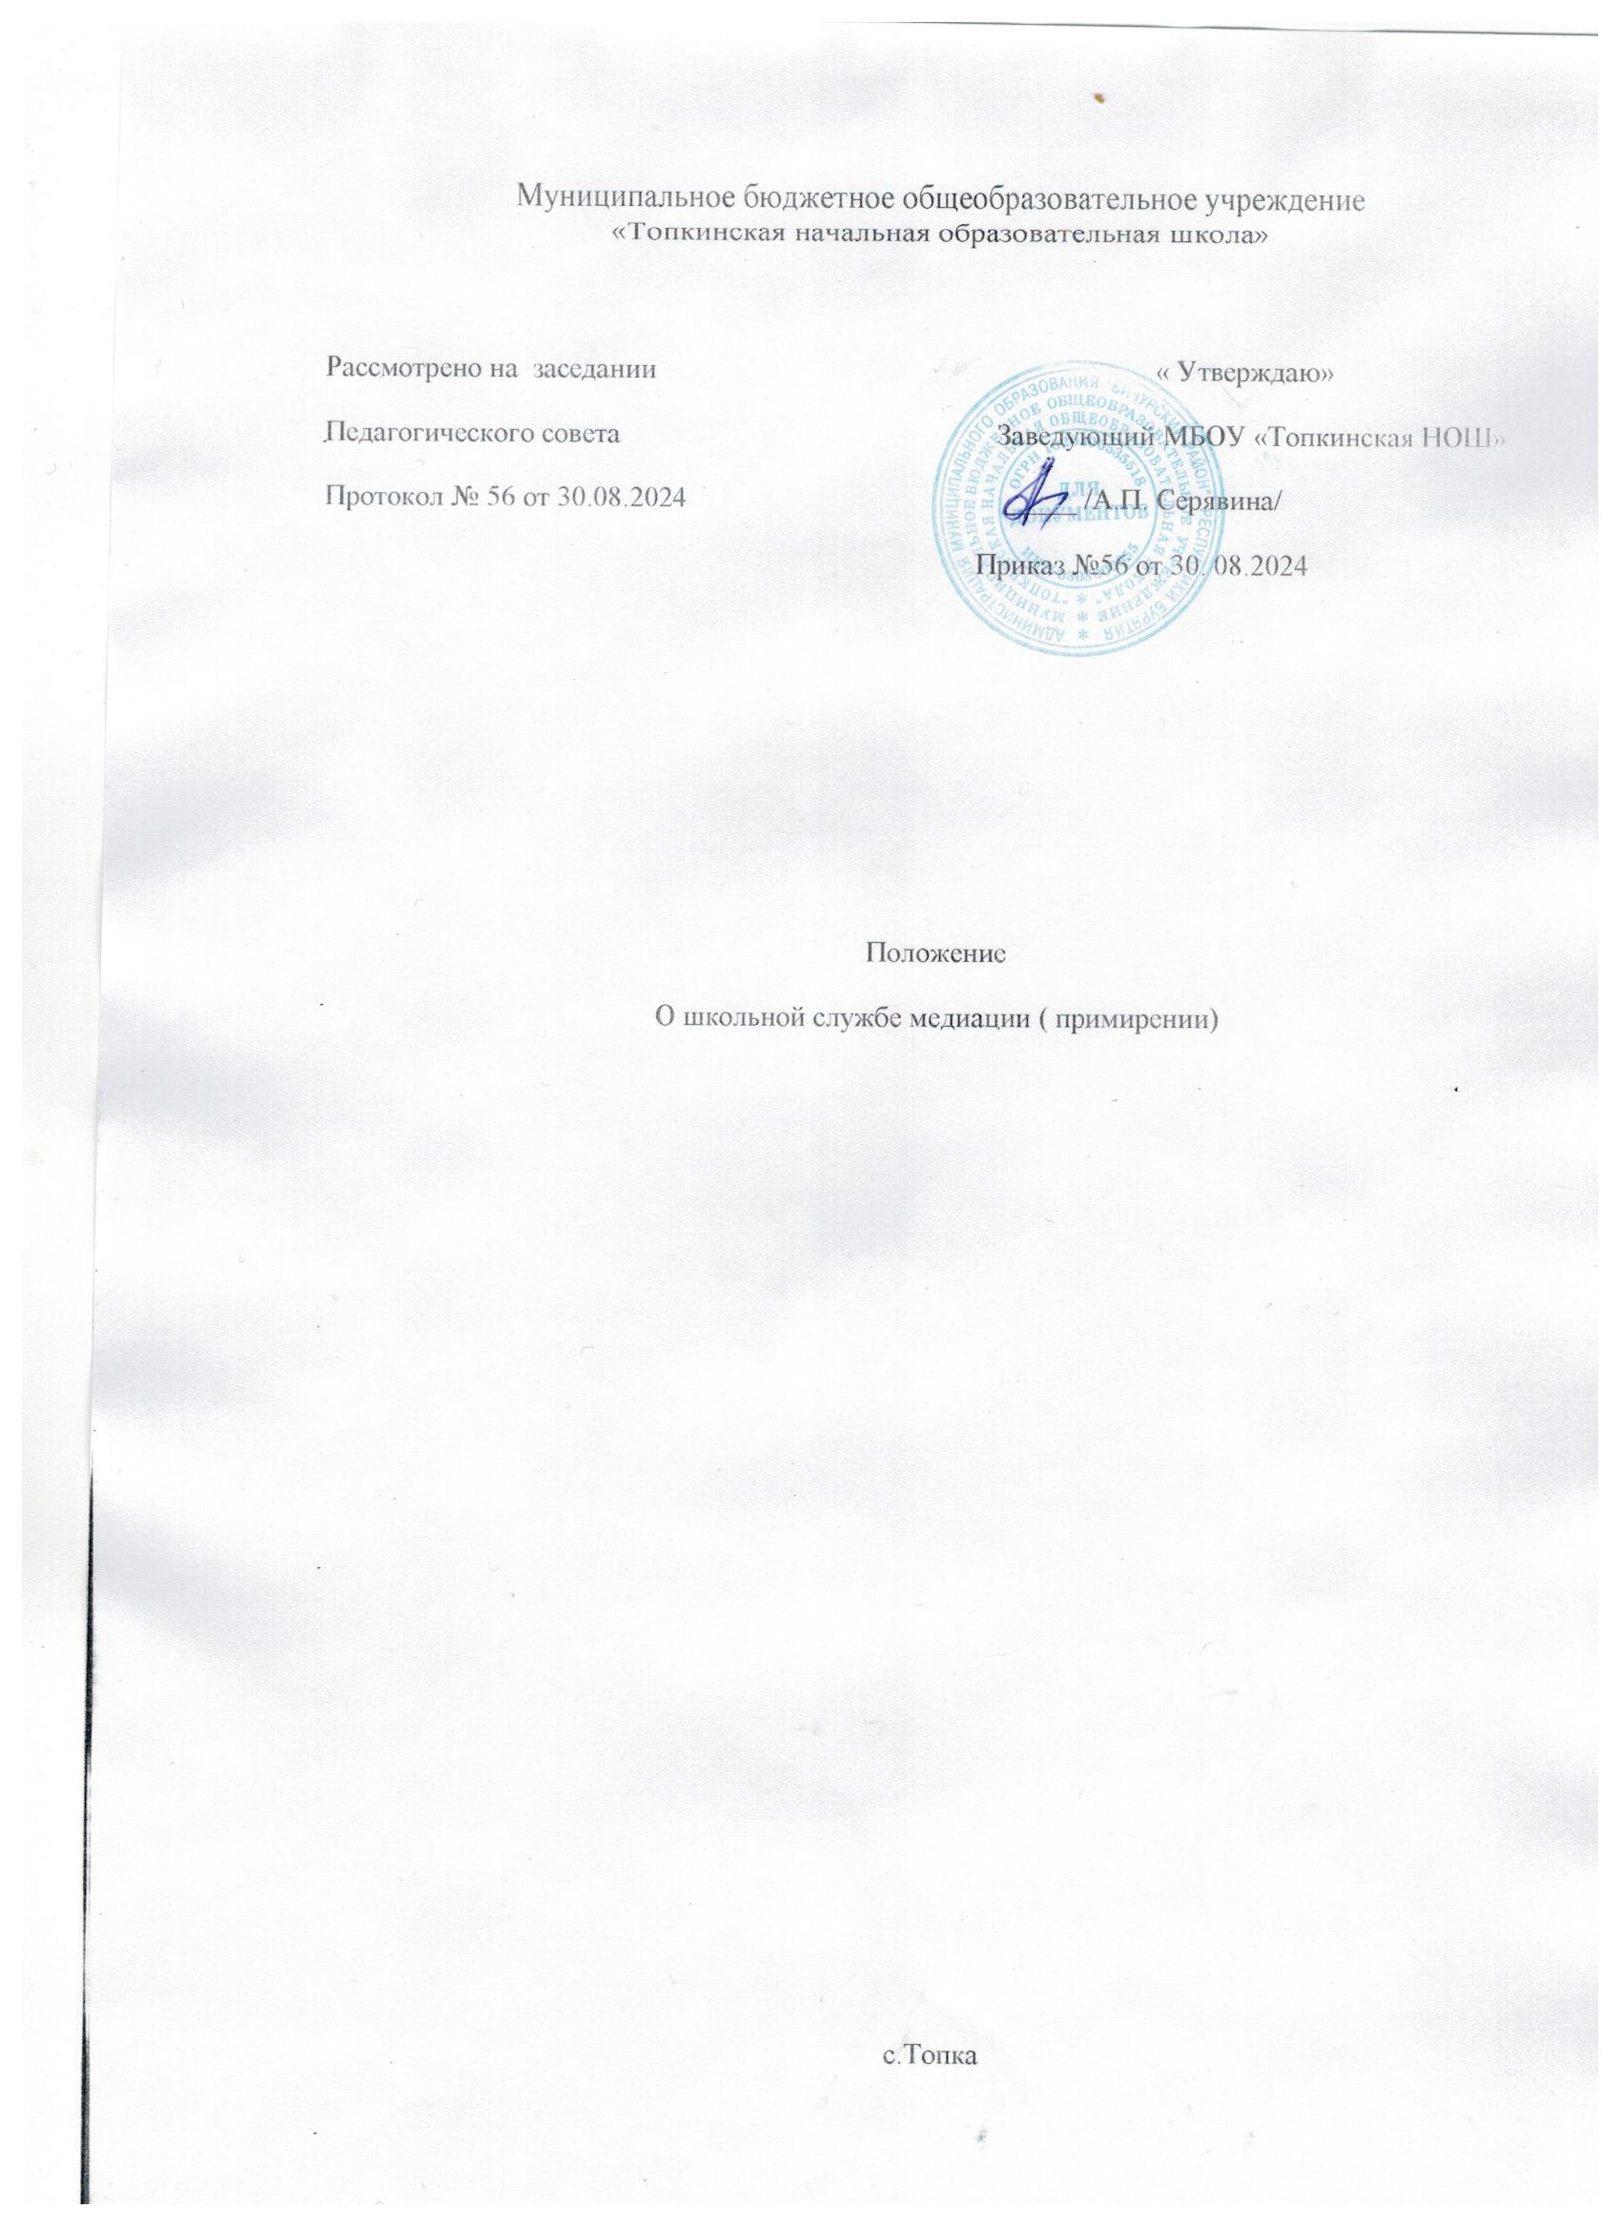

**1. Общие положения**

1.1. Служба медиации (примирения) является социальной службой, которая объединяет обучающихся, педагогов и других участников образовательного процесса, заинтересованных в разрешении конфликтов и развитии восстановительной медитации в школе.

1.2. Допускается создание службы медиации примирения только из педагогов и/или специалистов школы. В работе службы могут участвовать специалисты социального и психологического центра (службы), работающей во взаимодействии со школой, где создана служба примирения.

1.3. Служба школьной медиации (примирения) является приоритетным способом реагирования на разрешение конфликтов. Результаты работы службы примирения и достигнутое соглашение конфликтующих сторон должны учитываться в случае вынесения административного решения по конфликту или правонарушению.

1.4. Служба школьной медиации (примирения) является приоритетным способом, то есть сторонам конфликта предлагается обратиться в службу примирения, а при их отказе или невозможности решить конфликт путем переговоров и проведении процедуры медиации образовательная организация может применить другие способы решения конфликта и/или меры воздействия.

2. Правовая основа организации служб школьной медиации в образовательных организациях

Правовой основой создания и деятельности служб школьной медиации является:

Конституция Российской Федерации;

Гражданский кодекс Российской Федерации;

Семейный кодекс Российской Федерации;

Федеральный закон от 24 июля 1998 г. № 124-ФЗ «Об основных гарантиях прав ребенка в Российской Федерации»;

Федеральный закон от 29 декабря 2012 г. № 273-ФЗ «Об образовании в Российской Федерации»;

Конвенция о правах ребенка;

Конвенции о защите прав детей и сотрудничестве, заключенные в г. Гааге, 1980, 1996, 2007 годов;

Федеральный закон от 27 июля 2010 г. № 193-ФЗ «Об альтернативной процедуре урегулирования споров с участием посредника (процедуре медиации)»

**3.Цели и задачи служб школьной медиации**

Основная цель служб школьной медиации состоит в формирование благополучного, гуманного и безопасного пространства (среды) для полноценного развития и социализации детей и подростков, в том числе при возникновении трудных жизненных ситуаций, включая вступление их в конфликт с законом.

**4. Задачами деятельности службы школьной медиации являются:**

• проведение примирительных программ (восстановительных медиаций, кругов сообщества, школьных и семейных конференций и т.д.) для участников конфликтов и криминальных ситуаций;

• обучение школьников цивилизованным методам урегулирования конфликтов и ответственности;

• информирование учеников и педагогов о принципах и ценностях восстановительной медиации;

4. Принципы деятельности службы медиации

Деятельность службы медиации основана на следующих принципах:

4.1. Принцип добровольности, предполагающий как добровольное участие школьников в организации работы службы, так и обязательное согласие сторон, вовлеченных в конфликт, на участие в примирительной программе.

4.2. Принцип конфиденциальности, предполагающий обязательство службы медиации не разглашать полученные в ходе программ сведения. Исключение составляет информация о готовящемся преступлении, а также примирительный договор (по согласованию с участниками встречи и подписанный ими).

4.3. Принцип нейтральности, запрещающий службе медиации принимать сторону одного из участников конфликта. Нейтральность предполагает, что служба медиации не выясняет вопрос о виновности или невиновности той или иной стороны, а является независимым посредником, помогающим сторонам самостоятельно найти решение.

4.4. Основные сферы деятельности службы медиации

- прием письменных и устных обращений от участников образовательного процесса, желающих урегулировать спор или конфликты с помощью процедуры медиации;

- проведение просветительской и профилактической работы среди учеников, их родителей и педагогического состава образовательной организации;

- урегулирование возникающих конфликтов между участниками образовательных отношений; - формирование коммуникативных компетенций у обучающихся, а также их родителей и педагогов (совершенствование навыков культуры диалога, конструктивного решения конфликтов, ненасильственных стратегий поведения).

4.5 Необходимым условием участия в работе ШСМ в качестве медиатора является прохождение специального обучения: педагоги не менее 72ч, родители ( члены ШСМ)- не менее 24ч. Обучение родителей могут проводить , как педагоги- медиаторы образовательной организации , так и приглашенные специалисты (медиаторы –практики);

**5. Порядок формирования службы школьной медиации (примирения)**

5.1. В состав службы медиации могут входить лица, осуществляющие деятельность медиатора, как на профессиональной, так и на непрофессиональной основе.

5.2. Осуществлять деятельность медиатора на непрофессиональной основе могут лица, достигшие возраста восемнадцати лет, обладающие полной дееспособностью и не имеющие судимости.

5.3. Деятельность медиаторов на профессиональной основе осуществляют лица, достигшие возраста двадцати пяти лет, имеющие высшее образование и получившие дополнительное профессиональное образование по вопросам применения процедуры медиации.

5.4. Руководителем службы школьной медиации может быть заместитель директора по воспитательной работе, социальный педагог, психолог или педагогический работник, который назначается приказом заведующего Учреждения, прошедший специализированное обучение, и на которого возлагаются обязанности по руководству и развитию службы школьной медиации (медиации)

5.5Родители (законные представители) дают согласие на работу своего ребенка в качестве ведущих медиаторов примирительных встреч.

Контроль за работой службы школьной медиации осуществляется руководителем школы.

**6. Порядок работы школьной службы медиации (примирения)**

6.1. Служба медиации может получать информацию о случаях конфликтного или криминального характера от педагогов, обучающихся, администрации школы, членов службы медиации, родителей (или лиц их заменяющих).

6.2. Служба медиации принимает решение о возможности или невозможности примирительной программы в каждом конкретном случае самостоятельно. При необходимости о принятом решении информируются должностные лица школы.

6.3. Примирительная программа начинается в случае согласия конфликтующих сторон на участие в данной программе.

6.4. В случае если примирительная программа планируется, когда дело находится на этапе дознания, следствия или в суде, то о ее проведении ставится в известность администрация школы и при необходимости производится согласование с соответствующими органами внутренних дел.

6.5. Переговоры с родителями и должностными лицами проводит руководитель службы медиации.

6.6. Примирительная программа проводится с согласия и с участием классного руководителя.

6.7. Примирительная программа не может проводиться по фактам правонарушений, связанных с употреблением наркотиков и крайними проявлениями жестокости. В примирительной программе не могут участвовать лица, имеющие психические заболевания.

6.8. Служба медиации самостоятельно определяет сроки и этапы проведения программы в каждом отдельном случае.

6.9. В случае если в ходе примирительной программы конфликтующие стороны пришли к соглашению, достигнутые результаты могут фиксироваться в письменном примирительном договоре или устном соглашении.

6.10. При необходимости служба медиации передает копию примирительного договора администрации школы.

6.11. Служба медиации помогает определить способ выполнения обязательств, взятых на себя сторонами в примирительном договоре, но не несет ответственность за их выполнение. При возникновении проблем в выполнении обязательств, служба примирения может проводить дополнительные встречи сторон и помочь сторонам осознать причины трудностей и пути их преодоления, что должно быть оговорено в письменном или устном соглашении.

6.12. При необходимости служба медиации информирует участников примирительной программы о возможностях других специалистов (социального педагога, психолога, имеющихся на территории учреждений социальной сферы).

6.13. Деятельность службы медиации фиксируется в журналах и отчетах, которые являются внутренними документами службы.

**7. Организация деятельности службы медиации**

7.1. Службе медиации по согласованию с администрацией школы предоставляется помещение для сборов и проведения примирительных программ, а также возможность использовать иные ресурсы школы - такие, как оборудование, оргтехника, канцелярские принадлежности, средства информации и другие.

7.2. Должностные лица школы оказывают службе медиации содействие в распространении информации о деятельности службы среди педагогов и обучающихся.

7.3. Служба медиации имеет право пользоваться услугами психолога, социального педагога и других специалистов школы.

7.4. Администрация школы содействует службе медиации в организации взаимодействия с педагогами школы, а также социальными службами и другими организациями. Администрация стимулирует педагогов обращаться в службу медиации или самим использовать восстановительные практики.

7.5. В случае если примирительная программа проводилась по факту, по которому возбуждено уголовное дело, администрация школы может ходатайствовать о приобщении к материалам дела медиативного соглашения, а также иных документов в качестве материалов, характеризующих личность обвиняемого, подтверждающих добровольное возмещение имущественного ущерба и иные действия, направленные на заглаживание вреда, причиненного потерпевшему.

7.6. Служба медиации может вносить на рассмотрение администрации предложения по снижению конфликтности в школе.

**8. Заключительные положения**

8.1. Настоящее положение вступает в силу с момента утверждения и действует бессрочно.

8.2. Изменения в настоящее положение вносятся руководителем школы по предложению службы примирения, педагогического совета